# 上课笔记

Nodejs：

提供了web访问服务：http.createServer() 🡪web服务器；

提供了路由能力；

PHP：不需要自己创建web服务器；

直接使用Apache提供web访问服务，默认端口是80；

PHP只负责数据的输出和响应；

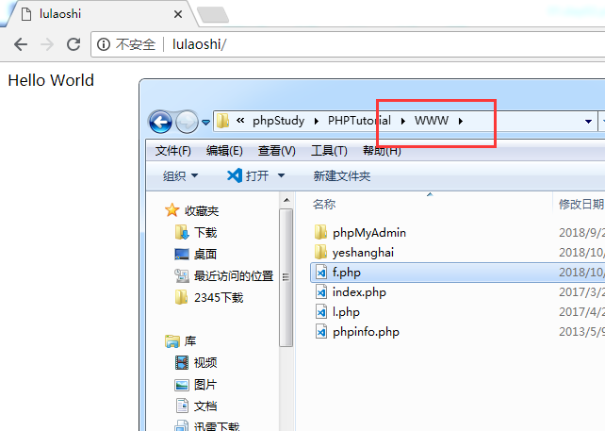

HTML、CSS、JS运行在 客户端；

PHP是运行在 服务器端；

PHP内容输出：

Echo 跟上输出的内容；

代码必须放在根目录：

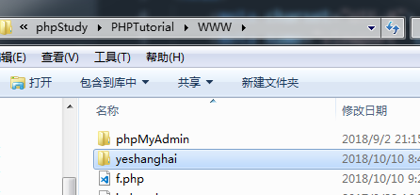

访问自己写的代码：

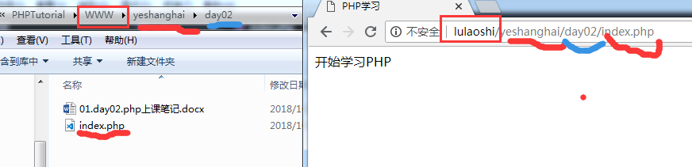

创建一个新的PHP文件需要注意的事项：

1. 后缀需要是.php；
2. 路径以及文件名不要有中文；
3. 使用字母数字下划线，见名知意；

PHP的变量声明：

Var const let

Php里面的变量是弱类型，不需要定义变量类型；

$变量名：

字母、数字、下划线、中文（一般不用）

变量的类型：

JS:

typeof(a)

typeof a

[1,2,3,4,56,78];

gettype($a)

类型的分类：

Int

Float

String：使用引号引起来的；

Array

Object

Resource：后面操作数据库会用到

引号分两种：

单引号：把整个字符串全部直接看成字符，不会解析里面的变量；



双引号：会检查字符串里面是不是有变量，如果有变量，则解析成对应的值；

eS6里面的字符串模板：`我是${name}，年龄是 ${age}`

配置段标签：





记得重启；

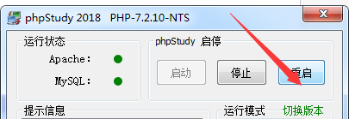

PHP里面的变量是区分大小写：

自定义变量是区分大小写；

内置函数不区分大小写，一般情况下我们习惯写成小写；

常量：值不能改变；

定义常量习惯性使用大写；

是区分大小写的：第三个参数默认是false，设置true不区分大小写；

好处：见名知意

一处修改，处处修改；

可变变量：

变量名称是个变量；

类：构造函数， Array， String， 人类， 对一个事物的抽象定义；

对象：具体的一个人，具体的事物；

属性：年龄，身高，性别；

方法：说话，吃饭，睡觉，动作；

人类：

所有的人

学生：继承人类相关的特征，然后又自己的特征；

老师：

访问权限控制：

Public：公用的，都可以访问：实体对象和子类都可以访问；

Protected：受保护的，对象不能访问，只能类的内部和子类可以访问；

Private：私有的，对象不能访问，子类也不能访问，只有类内部可以访问；

数据接收：

$_GET：接收的是GET过来的数据

$_POST：接收POST过来的数据

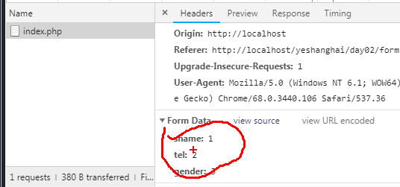

数据库操作：

第一步：连接到数据库服务器，一般情况下要指定你要操作的数据库；

第二步：设置编码；

第三步：执行SQL语句；

第四步：关闭数据库连接；